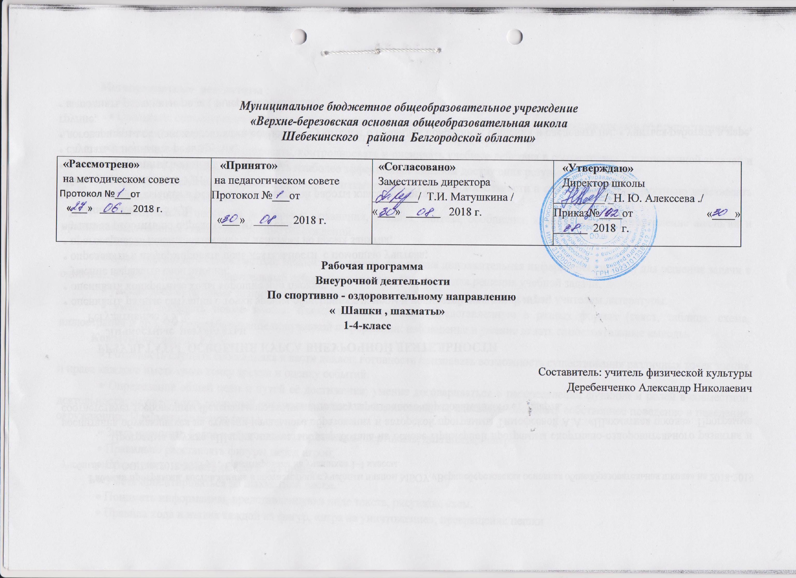

Рабочая программа внеурочной деятельности «Шашки, шахматы» разработана на основе авторской программы Тимофеевой А.А. «Шахматная школа».

**Планируемые результаты освоения внеурочной деятельности**

**Личностные результаты**

Формирование установки на безопасный, здоровый образ жизни, наличие мотивации к творческому труду, работе на результат, бережному отношению к материальным и духовным ценностям.

Развитие навыков сотрудничества со взрослыми и сверстниками в разных социальных ситуациях, умения не создавать конфликтов и находить выходы из спорных ситуаций.

Развитие этических чувств, доброжелательности и эмоционально-нравственной отзывчивости, понимания и сопереживания чувствам других людей.

Формирование эстетических потребностей, ценностей и чувств.

Развитие самостоятельности и личной ответственности за свои поступки, в том числе в информационной деятельности, на основе представлений о нравственных нормах, социальной справедливости и свободе.

**Метапредметные результаты**

Овладение способностью принимать и сохранять цели и задачи учебной деятельности, поиска средств её осуществления.

Освоение способов решения проблем творческого и поискового характера.

Формирование умения планировать, контролировать и оценивать учебные действия в соответствии с поставленной задачей и условиями её реализации; определять наиболее эффективные способы достижения результата.

Формирование умения понимать причины успеха/неуспеха учебной деятельности и способности конструктивно действовать даже в ситуациях неуспеха.

Овладение логическими действиями сравнения, анализа, синтеза, обобщения, классификации, установление аналогий и причинно-следственных связей, построение рассуждений.

Готовность слушать собеседника и вести диалог; готовность признавать возможность существования различных точек зрения и права каждого иметь свою точку зрения и оценку событий.

Определение общей цели и путей её достижения; умение договариваться о распределении функций и ролей в совместной деятельности; осуществлять взаимный контроль в совместной деятельности, адекватно оценивать собственное поведение и поведение окружающих.

**Предметные результаты**

Знать шахматные и шашечные термины: белое и чёрное поле, горизонталь, вертикаль, диагональ, центр. Правильно определять и называть белые, чёрные шахматные фигуры. Правильно расставлять фигуры перед игрой. Сравнивать, находить общее и различие. Уметь ориентироваться на шахматной доске. Понимать информацию, представленную в виде текста, рисунков, схем. Знать названия шахматных фигур: ладья, слон, ферзь, конь, пешка. Шах, мат, пат, ничья, мат в один ход, длинная и короткая рокировка и её правила.

Правила хода и взятия каждой из фигур, «игра на уничтожение», превращение пешки.

**Формы и методы работы:**

*Формы организации деятельности*

1. групповая,

2. коллективная

3. индивидуальная

*Формы занятий*

1. Беседа

2. Просмотр кинофильмов

3. Видиолектории

4. Настольные игры

5. Турниры по шашкам

6. Проведение соревнований

*Формы подведения итогов:*

1. Итоги соревнований

2. Вручение грамот

**Содержание курса внеурочной деятельности**

1. Шахматная доска и фигуры

Место шашек в мировой культуре. Роль шашек в воспитании и развитии личности. Особенности психологической подготовки юного шашиста. Понятие о здоровом образе жизни. Шахматная доска. Поля, линии, их обозначение. Легенда о возникновении шашек.

2. Ходы и взятие фигур

Упражнения на выполнение ходов пешками. Дидактические игры по маршруту и их взятие с учетом контроля полей, на ограничение подвижности фигур. Тренировочные упражнения по закреплению знаний о шахматной доске.

3. Цель и результат шашечной партии

Способы защиты. Открытые и двойные ходы. Обучение алгоритму хода. Выигрыш, ничья, виды ничьей. Решение упражнений на выигрыш в различное количество ходов.

4. Общие принципы разыгрывание партии

Понятие о шашечном турнире. Правила поведения при игре в шашечных турнирах. Правила поведения в соревнованиях. Спортивная квалификация. Анализ учебных партий, игровая практика.

5. Особенности хода «дамки»

Упражнения на выполнение ходов дамкой. Дидактические игры по маршруту и их взятие с учетом контроля полей, на ограничение подвижности фигур. Тренировочные упражнения по закреплению знаний о шахматной доске.

6. Тактические приемы и особенности их применения

Слабость крайней горизонтали, двойной удар, открытое нападение, связка, виды связок и защита от неё. Завлечение, отвлечение, разрушение пешечного перекрытия, освобождение пространства, уничтожение защиты. Понятие о комбинации. Решение тестовых позиций, содержащих тактические удары на определенную и на неизвестную темы.

7. Шашечный турнир . Игры в парах. Игры в командах.

8. Игра «уголки» . Правила игры «Уголки». Игровая практика «Уголки».

9. Игра «поддавки» Правила игры «Поддавки». Игровая практика «Поддавки».

10. Подведение итогов года

Показательные выступления опытных спортсменов. Презентация успехов юных шашистов с приглашением родителей учащихся.

**Тематическое планирование**

**1 класс**

|  |  |  |
| --- | --- | --- |
| № | **Наименование раздела** | **Количество часов** |
| 1 | Исторический обзор развития игры «Шашки» | 3 |
| 2 | Правила игры в шашки | 7 |
| 3 | Эндшпиль | 6 |
| 4 | Шахматная доска | 4 |
| 5 | Шахматные фигуры | 9 |
| 6 | Начальная расстановка фигур | 4 |
|  | **Итого** | **33** |

**2 класс**

|  |  |  |
| --- | --- | --- |
| № | **Наименование раздела** | **Количество часов** |
| 1 | Исторический обзор развития игры «Шашки» | 2 |
| 2 | Правила игры в шашки | 2 |
| 3 | Стратегия в шашках | 5 |
| 4 | Тактика в шашках | 4 |
| 5 | Турнирная практика | 4 |
| 6 | Краткая история шахмат | 1 |
| 7 | Ходы и взятие фигур в шахматах | 8 |
| 8 | Цель шахматной партии | 5 |
| 9 | Игра всеми фигурами из начального положения | 3 |
|  | **Итого** | **34** |

**3 класс**

|  |  |  |
| --- | --- | --- |
| № | **Наименование раздела** | **Количество часов** |
| 1 | Дебют в шашках | 2 |
| 2 | Миттельшпиль в шашках | 4 |
| 3 | Эндшпиль в шашках | 5 |
| 4 | Тактика в шашках | 6 |
| 5 | Краткая история шахмат | 5 |
| 6 | Шахматная нотация. Ценность шахматных фигур | 12 |
|  | **Итого** | **34** |

4 класс

|  |  |  |
| --- | --- | --- |
| № | **Наименование раздела** | **Количество часов** |
| 1 | Исторический обзор развития игры «Шашки» | 2 |
| 2 | Правила игры в шашки | 2 |
| 3 | Стратегия в шашках | 4 |
| 4 | Эстетика шашечной игры | 5 |
| 5 | Турнирная практика | 4 |
| 6 | Техника матования одинокого короля в шахматах | 6 |
| 7 | Шахматная партия. Три стадии шахматной партии | 4 |
| 8 | Основы дебюта | 7 |
|  | **Итого** | **34** |